BỘ CÔNG THƯƠNG
TRƯỜNG ĐẠI HỌC CÔNG NGHIỆP TP.HCM



HỆ THỐNG QUẢN LÝ ĐẶT PHÒNG HỌP ROOMX

Nhóm 25 - Sinh viên thực hiện
- Nguyễn Văn Giàu – 200533331
- Huỳnh Văn Sang – 20060121

MỤC LỤC
MỤC LỤC 1
DANH MỤC CÁC HÌNH VẼ 1
DANH MỤC CÁC BẢNG BIỂU 1
CHƯƠNG 1 : GIỚI THIỆU 1
1.1 Tổng quan 1
1.2 Mục tiêu đề tài 1
1.3 Phạm vi đề tài 1
1.4 Mô tả yêu cầu chức năng 1
CHƯƠNG 2 : CƠ SỞ LÝ THUYẾT 1
2.1 Cloud Computing với AWS 1
2.2 Node.js 1
2.3 MongoDB / DynamoDB 1
CHƯƠNG 3 : PHÂN TÍCH VÀ THIẾT KẾ 1
3.1 Phân tích yêu cầu bằng UML 1
3.1.1 Usecase tổng quát 1
3.1.2 Danh sách tác nhân và mô tả 1
3.1.3 Danh sách các tình huống hoạt động (Use cases) 1
3.1.4 Tình huống hoạt động 1
3.2 Class diagram 1
3.3 Deployment diagram 1
CHƯƠNG 4 : HIỆN THỰC 1
4.1 Cấu hình phần cứng, phần mềm 1
4.2 Giao diện của hệ thống 1
CHƯƠNG 5 : KẾT LUẬN 1
5.1 Kết quả đạt được 1
5.2 Hạn chế của đồ án 1
5.3 Hướng phát triển 1
TÀI LIỆU THAM KHẢO 1

DANH MỤC CÁC HÌNH VẼ
Hình 2-1 Node.js development 1

DANH MỤC CÁC BẢNG BIỂU
Bảng 3-1 Danh sách tác nhân và mô tả 1
Bảng 3-2 Danh sách các tình huống trong hệ thống 1

: GIỚI THIỆU

Tổng quan

Mục tiêu đề tài

Phạm vi đề tài

Mô tả yêu cầu chức năng

: CƠ SỞ LÝ THUYẾT

Cloud Computing với AWS

Node.js

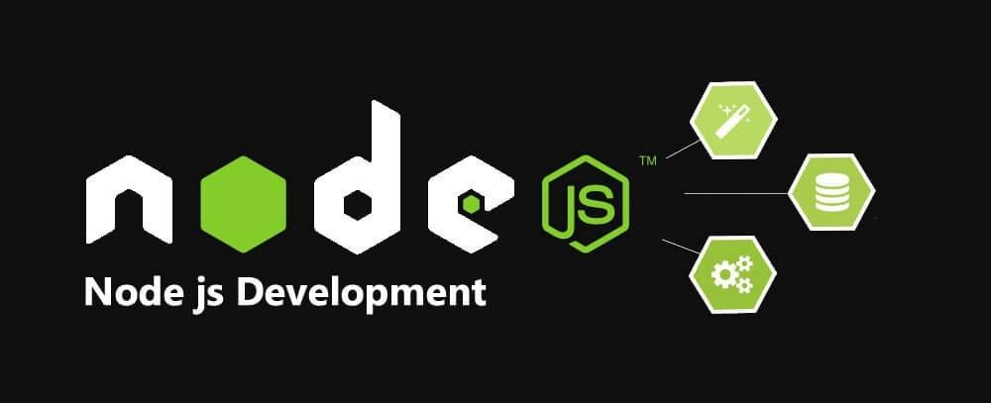
Hình 2-1 Node.js development

MongoDB / DynamoDB

: PHÂN TÍCH VÀ THIẾT KẾ

Phân tích yêu cầu bằng UML

Usecase tổng quát

Danh sách tác nhân và mô tả
Danh sách tác nhân và mô tả xem ở Bảng 3-1.
Tác nhân | Mô tả tác nhân
User
Member
Admin
…
Bảng 3-1 Danh sách tác nhân và mô tả

Danh sách các tình huống hoạt động (Use cases)

ID | Tên Use case
UC01
UC02
UC03
UC04
UC05
UC06
…
Bảng 3-2 Danh sách các tình huống trong hệ thống

Tình huống hoạt động
Đặc tả use case.
Activity diagram.
Sequence diagram cho từng tình huống.

Class diagram
Mô hình lớp (Mô hình lớp đầy đủ + Mô hình lớp bao gồm các lớp Entity)

Deployment diagram
Mô hình triển khai hệ thống.

: HIỆN THỰC

Cấu hình phần cứng, phần mềm
Ghi rõ thông tin sử dụng các dịch vụ nào của AWS để thực hiện đồ án.
Cấu hình phần cứng, phần mềm của Server (nếu có).
Cấu hình phần cứng, phần mềm của Client trong hệ thống (nếu có).

Giao diện của hệ thống
Màn hình chức năng đã thực hiện.

Kế hoạch và hiện thực kiểm thử hệ thống

Kế hoạch kiểm thử

Kiểm thử hệ thống

: KẾT LUẬN

Kết quả đạt được

Hạn chế của đồ án

Hướng phát triển

TÀI LIỆU THAM KHẢO
Các tài liệu Tiếng Anh
- Kevin Faaborg & Sandro Pasquali - Mastering Node.js Second Edition – December 2017
- David Herron, Diogo Resende & Valentin Bojinov - Node.js Complete Reference Guide – December 2018

Các tài liệu từ Internet
- https://nodejs.org/en/docs/
- https://expressjs.com/en/guide/routing.html

